## 1.设置注册表信息

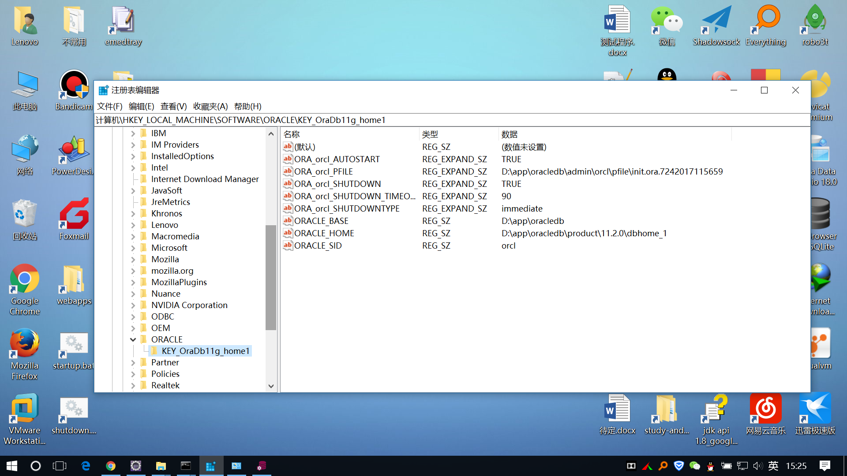

说明

基础创建的注册表信息是oracle_base,oracle_home,oracle_sid,其余的注册表信息会由修复oracle服务的时候,自动添加

## 2. cmd输入命令修复 oracle服务

oradim -new -sid orcl -pfile D:\oracle\admin\orcl\pfile\init.ora.511201314939

说明

1. 这里服务名,要和oracle_base/admin 下的服务名一致
2. 要将 dbhome_1/bin 放置到path目录下
3. Cmd启动的时候需要使用管理员的模式运行
4. 如果之前存在误操作 导致创建了相同的服务名

使用 ordim –delete –sid orcl进行删除

## 3. 修复完成后的验证

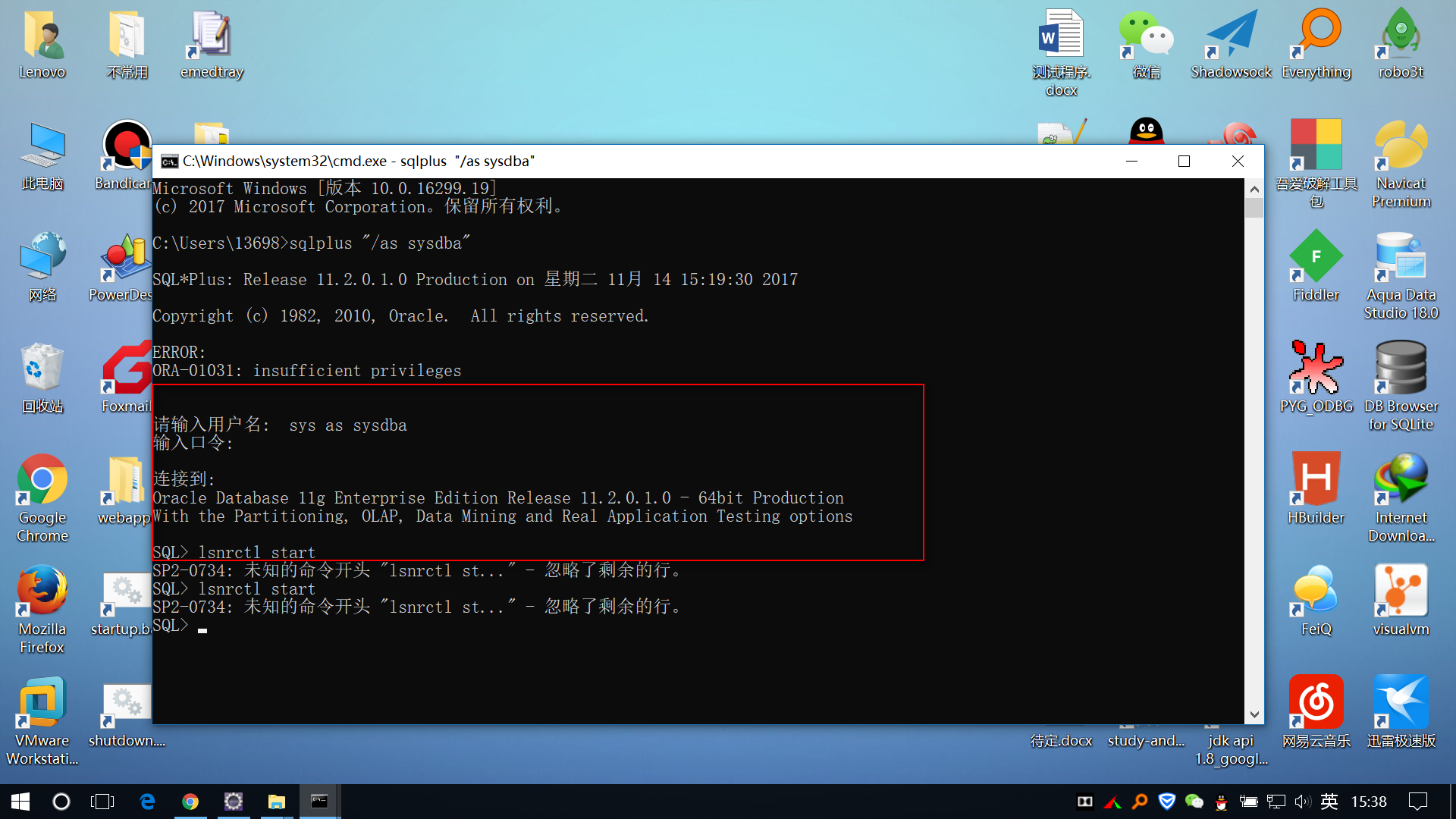

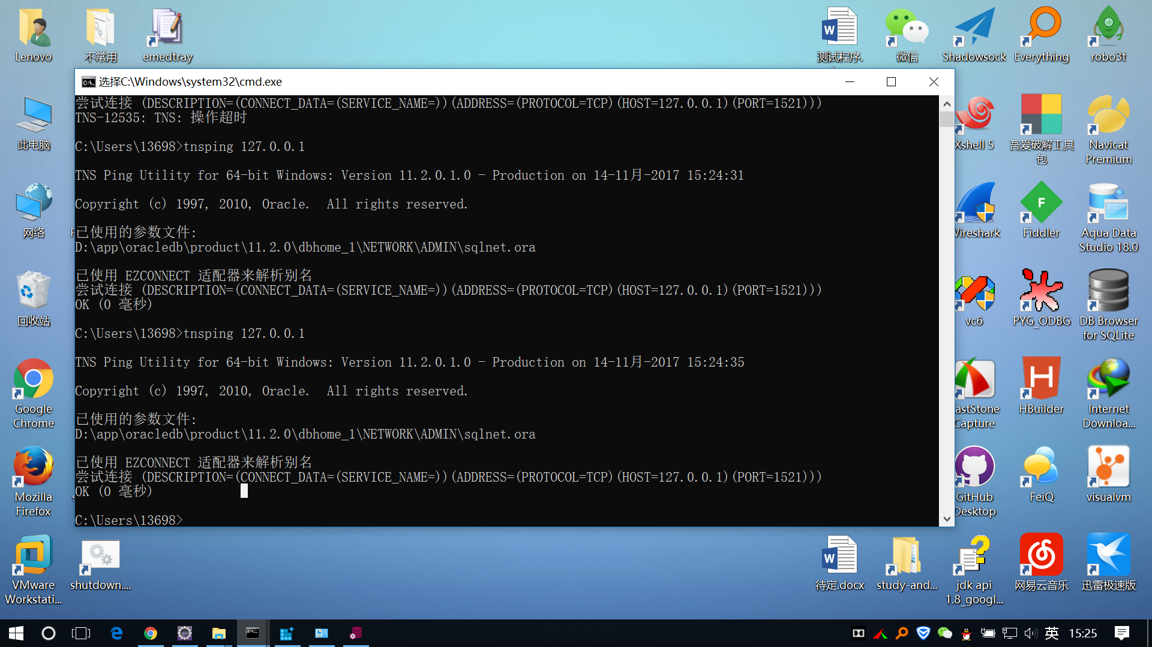

说明

1. 如果使用sqlplus可以登录,那么说明oracle修复成功,但是是使用sys进行登陆sqlplus的时候应该注意语法 sys as sysdba
2. 如果sqlplus可以登录,但是pl-sql无法登录,可能的原因有 环境变量,tnsname.ora文件, listen监听服务重复,防火墙
3. 使用 netca.bat 打开 net manager assistant

## Database manager assistant创建和删除数据库工具

